НАЦИОНАЛЬНЫЙ ИССЛЕДОВАТЕЛЬСКИЙ УНИВЕРСИТЕТ «МЭИ»
КАФЕДРА УПРАВЛЕНИЯ И ИНТЕЛЛЕКТУАЛЬНЫХ ТЕХНОЛОГИЙ
Дисциплина: «Моделирование систем управления» (лектор Елисеев В.Л.)
РУКОВОДСТВО ПО ПОДГОТОВКЕ К ЗАЩИТЕ ЛАБОРАТОРНОЙ РАБОТЫ № 1
Теоретический фундамент (лекции 3–7), физический смысл пространства состояний, правила построения схем на интеграторах, численные методы и задачник с подробным решением
💡 Как пользоваться этим руководством
Здесь собраны абсолютно все вопросы и задачи, которые преподаватель (Васильев А.А.) может задать на защите ЛР1. Материал изложен без сухой заумной математики: на интуитивных аналогиях, схемах и пошаговых алгоритмах. В конце приведен практикум с задачами максимального уровня сложности, где подробно объяснено, откуда берется каждое слагаемое.

1. Пространство состояний: суть, физический смысл и аналогии
В классической теории управления многие привыкли работать с передаточными функциями W(p) = Y(p) / U(p). Передаточная функция связывает только вход и выход системы («черный ящик»), полностью скрывая внутренние процессы. Подход в пространстве состояний (State Space) позволяет заглянуть внутрь объекта и описать его внутреннее энергетическое состояние.
💡 Интуитивная аналогия: Автомобиль на трассе и Savegame в видеоигре
Представь, что ты играешь в автосимулятор и нажал паузу, чтобы сохраниться (Savegame). Какие параметры обязательно нужно записать в файл сохранения, чтобы после загрузки физика машины продолжила двигаться абсолютно так же?
1. Координату машины x₁ (где она находится);
2. Скорость машины x₂ = ẋ₁ (куда и с каким импульсом она летит).
Нужно ли сохранять ускорение ẍ? Нет! Потому что ускорение в каждый момент времени определяется тем, насколько сильно нажата педаль газа прямо сейчас (это управляющий вход u). Таким образом, координаты x₁ и x₂ — это и есть переменные состояния! Переменные состояния — это минимальный набор независимых величин, полностью хранящих предысторию системы (ее накопленную энергию).

Матричная форма Коши
Динамика любой линейной системы порядка n описывается системой дифференциальных уравнений первого порядка, разрешенных относительно производных (нормальная форма Коши):
$$\overset{˙}{x} = Ax + Bu, y = Cx + Du$$
Разберем назначение и размерность каждой матрицы (для системы с n переменными состояния, 1 входом и 1 выходом):
- Матрица А: Размер n × n. Называется матрицей динамики или матрицей состояния. Она определяет внутреннюю жизнь системы при отсутствии внешних воздействий (собственные движения). Собственные числа матрицы А (корни уравнения det(pI - A) = 0) в точности равны полюсам передаточной функции! Если у всех корней вещественная часть отрицательна (Re(λ) < 0), система асимптотически устойчива.
- Матрица (вектор) В: Размер n × 1. Называется вектором входа (управления). Показывает, в какие именно внутренние координаты «закачивается» энергия от входного сигнала u(t).
- Матрица (вектор) С: Размер 1 × n. Называется вектором выхода (наблюдения). Показывает, из каких внутренних переменных состояния формируется измеряемый датчиком сигнал y(t).
- Матрица D: Размер 1 × 1 (число). Называется матрицей прямого прохода (прямой связи). Она отвечает за безынерционный прорыв входного сигнала сразу на выход минуя все интеграторы.
💡 Коварный вопрос Васильева: Когда D = 0, а когда D ≠ 0?
Ответ: Посмотри на передаточную функцию W(p) = B(p) / A(p), где m — степень числителя, а n — степень знаменателя:
• Если m < n (степень числителя строго меньше степени знаменателя, т.е. строго правильная дробь) — сигнал не может пройти на выход мгновенно, ему нужно время на зарядку накопителей (интеграторов). В этом случае D = 0!
• Если m = n (степени равны, например W(p) = (b₂p² + b₁p + b₀)/(a₂p² + a₁p + a₀)) — в системе есть чисто резистивный/безынерционный канал. Тогда при скачке входа выход моментально подскакивает на величину D = lim_{p→∞} W(p) = b_n / a_n ≠ 0!

2. Аналоговое моделирование: почему только интеграторы?
В аналоговых вычислительных машинах (АВК) и в классическом компьютерном имитационном моделировании (SimInTech, Simulink) схемы собираются строго из трех базовых компонентов:
- 1. Интегратор: выполняет операцию y(t) = ∫ u(t) dt. В операторной форме: W(p) = 1/p.
- 2. Сумматор: складывает сигналы с нужными знаками: y(t) = u₁(t) ± u₂(t).
- 3. Усилитель (масштабный блок / инвертор): умножает сигнал на постоянный коэффициент: y(t) = k · u(t).
Главный вопрос преподавателя: «Почему в схемах моделирования нет блоков идеального дифференцирования W(p) = p?»
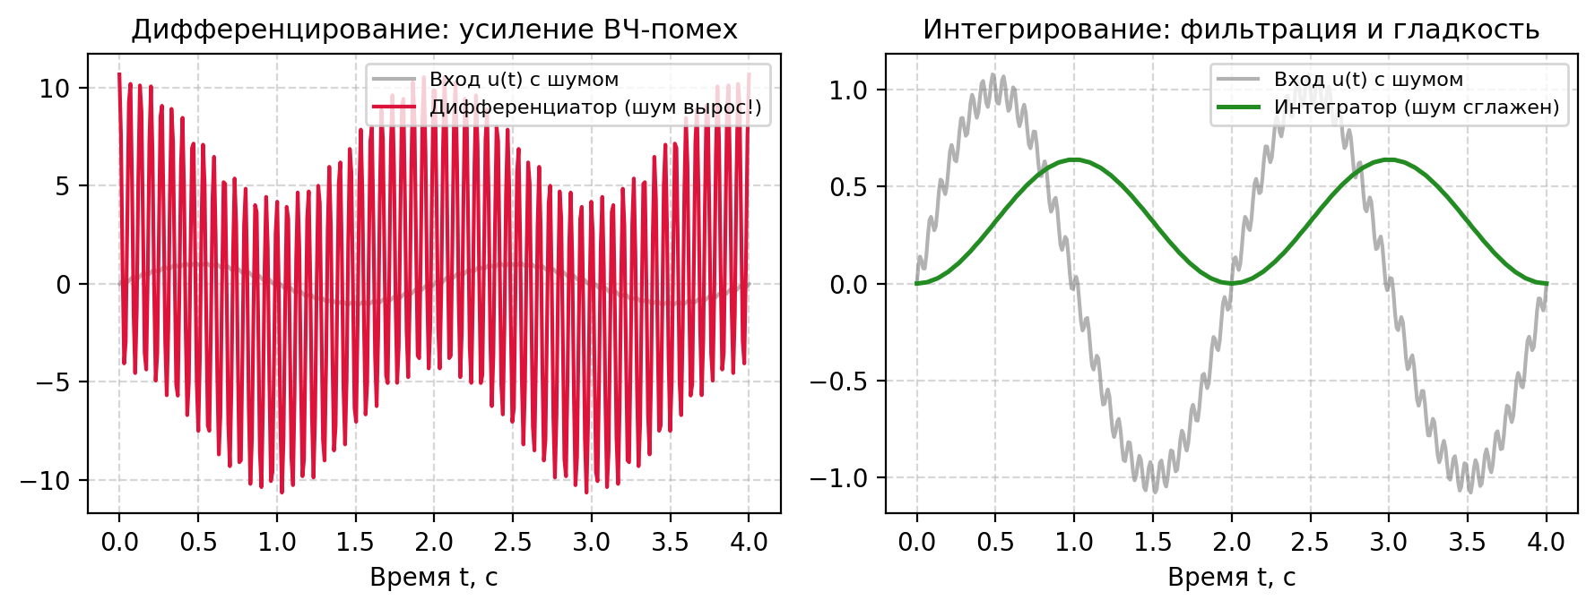
Рис. 1. Физическая причина запрета дифференциаторов: усиление ВЧ-помех против идеальной фильтрации интегратора
Математическое и инженерное объяснение состоит из двух пунктов:
- 1. Усиление высокочастотных шумов: Амплитудно-частотная характеристика (АЧХ) идеального дифференциатора равна A(ω) = ω. На высоких частотах (при ω → ∞) коэффициент усиления уходит в бесконечность! Любой реальный сигнал содержит помехи: шум датчиков, радиопомехи, наводки сети 50 Гц или погрешности дискретизации. Если на вход подать шум амплитудой всего 0.01 В с частотой 1000 Гц, производная даст амплитуду 0.01 · (2π · 1000) ≈ 62.8 В! Дифференциатор мгновенно перегрузит операционный усилитель и сорвет моделирование в расходящийся хаос.
- 2. Сглаживающее действие интегратора: АЧХ интегратора равна A(ω) = 1/ω. На высоких частотах его усиление стремится к нулю. Интегратор работает как фильтр низких частот: он гасит любые высокочастотные помехи и сглаживает разрывы, гарантируя устойчивость схемы.
3. Построение структурных схем: 4 метода (от простого к сложному)
Метод 1. Прямое интегрирование (в числителе константа, Лекция 4, стр. 19)
Пусть задано колебательное звено 2-го порядка:
$$W(p) = \frac{k}{p^{2} + a p + b}$$
Алгоритм построения за 3 действия:
- Шаг 1: Перемножаем крест-накрест: (p² + ap + b) Y(p) = k U(p) → ÿ + a ẏ + b y = k u.
- Шаг 2: Выражаем наивысшую производную: ÿ = k u - a ẏ - b y.
- Шаг 3: Порядок системы равен 2 → ставим цепочку из 2 интеграторов. Вход первого — ÿ, между ними — ẏ, на выходе второго — y. Перед первым интегратором ставим сумматор, на который подаем вход ku и обратные связи: с ẏ через коэффициент -a, с y через коэффициент -b.
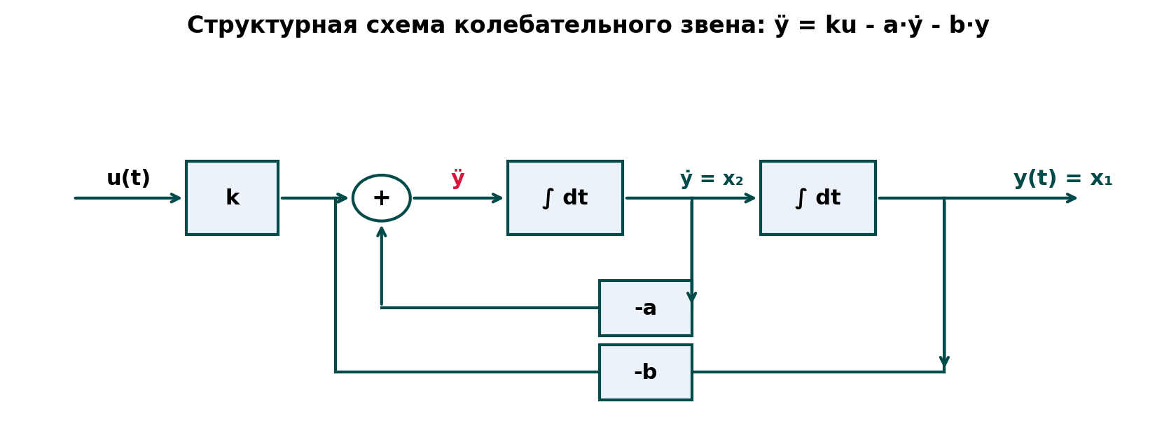
Рис. 2. Структурная аналоговая схема колебательного звена
Запись уравнений состояния в форме Коши (переменные x₁ и x₂ — это выходы интеграторов):
Пусть x₁ = y, x₂ = ẏ. Тогда ẋ₁ = x₂, а ẋ₂ = ÿ = -b x₁ - a x₂ + k u. В матрицах:
$$\left(\begin{matrix}\overset{˙}{x_{1}} \\ \overset{˙}{x_{2}}\end{matrix}\right) = \left(\begin{matrix}0 & 1 \\ -b & -a\end{matrix}\right)\left(\begin{matrix}x_{1} \\ x_{2}\end{matrix}\right) + \left(\begin{matrix}0 \\ k\end{matrix}\right)u, y = \left(\begin{matrix}1 & 0\end{matrix}\right)\left(\begin{matrix}x_{1} \\ x_{2}\end{matrix}\right)$$
Метод 2. Уравнение замыкания (в числителе производная 1-го порядка, Лекция 4, стр. 18)
Рассмотрим звено общего вида 1-го порядка (реальное дифференцирующее / форсирующее):
$$W(p) = \frac{k (1 + p T_{1})}{1 + p T_{2}}$$
Дифференциальное уравнение: T₂ ẏ + y = k T₁ u̇ + k u. Здесь присутствует производная u̇, которую нельзя подавать на вход интегратора. Как поступить? Преподаватель Елисеев в Лекции 4 вводит понятие «Уравнение замыкания»:
- Шаг 1: Разделим уравнение на T₂: ẏ + (1/T₂) y = (k T₁ / T₂) u̇ + (k / T₂) u.
- Шаг 2: Сгруппируем производные слева: ẏ - (k T₁ / T₂) u̇ = - (1/T₂) y + (k / T₂) u.
- Шаг 3: Интегрируем обе части: ∫ [ẏ - (k T₁ / T₂) u̇] dt = y - (k T₁ / T₂) u.
💡 Идея метода замыкания
Мы подаем на вход интегратора выражение без производных от входа: - (1/T₂) y + (k / T₂) u. Тогда на выходе интегратора рождается сигнал x = y - (k T₁ / T₂) u. Чтобы получить чистый выход y, достаточно добавить сумматор и прибавить прямое воздействие (k T₁ / T₂) u!

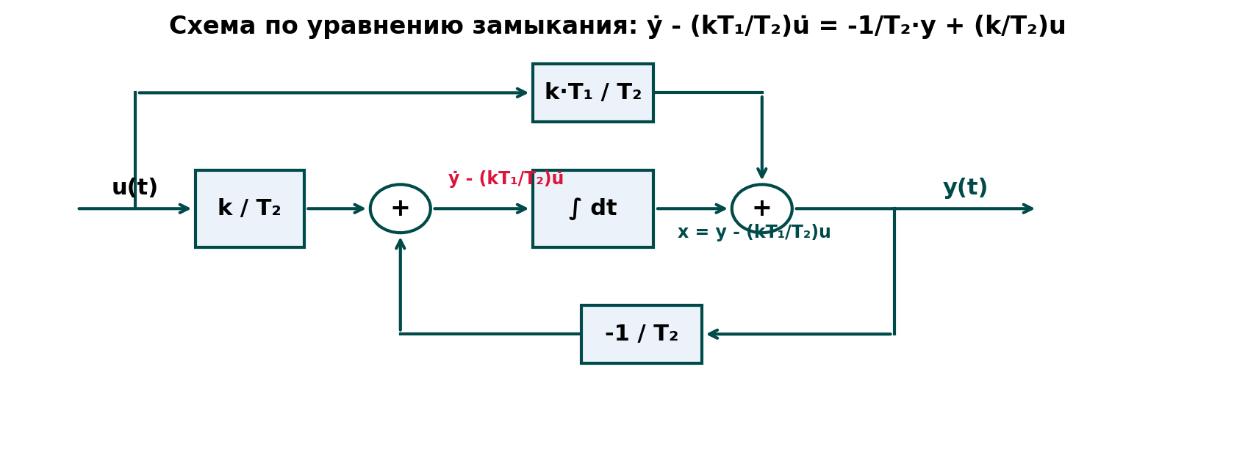
Рис. 3. Схема звена 1-го порядка по уравнению замыкания
Метод 3. Обобщенное звено n-го порядка с числителем (Лекция 4, стр. 20–22, Самый трудный случай)
Пусть передаточная функция имеет равные степени числителя и знаменателя 2-го порядка:
$$W(p) = \frac{b_{2}p^{2} + b_{1} p + b_{0}}{p^{2} + a_{1} p + a_{0}}$$
В Лекции 4 Елисеев доказывает, что такая система реализуется цепочкой интеграторов с прямой подачей входного сигнала через весовые коэффициенты β₀, β₁, β₂ (каноническая форма наблюдаемости).
Формулы для расчета коэффициентов схемы (получаются приравниванием коэффициентов при одинаковых степенях p):
$$β_{0} = b_{2}, β_{1} = b_{1} - a_{1}β_{0}, β_{2} = b_{0} - a_{0}β_{0} - a_{1}β_{1}$$
При этом уравнения состояния в форме Коши имеют элегантный вид:
$$\left(\begin{matrix}\overset{˙}{x_{1}} \\ \overset{˙}{x_{2}}\end{matrix}\right) = \left(\begin{matrix}-a_{1} & 1 \\ -a_{0} & 0\end{matrix}\right)\left(\begin{matrix}x_{1} \\ x_{2}\end{matrix}\right) + \left(\begin{matrix}β_{1} \\ β_{2}\end{matrix}\right)u, y = \left(\begin{matrix}1 & 0\end{matrix}\right)\left(\begin{matrix}x_{1} \\ x_{2}\end{matrix}\right) + β_{0}u$$
Метод 4. Каноническая диагональная форма (Лекция 5, стр. 23)
Если все корни знаменателя вещественные и простые (λ₁, λ₂, ...), то передаточную функцию раскладывают на сумму простых дробей:
$$W(p) = d_{0} + \frac{c_{1}}{p - λ_{1}} + \frac{c_{2}}{p - λ_{2}}$$
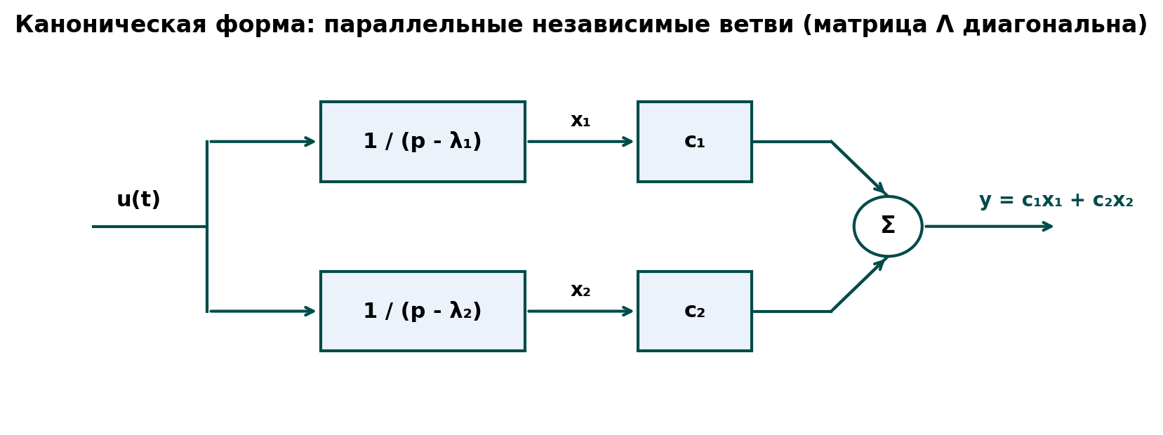
Рис. 4. Каноническая структурная схема с параллельными ветвями
В канонической форме дифференциальные уравнения полностью расцеплены: каждое уравнение ẋᵢ = λᵢ xᵢ + u(t) решается совершенно независимо! Матрица состояния Λ является чисто диагональной.
4. Численные методы интегрирования: Эйлер vs Рунге-Кутта 4
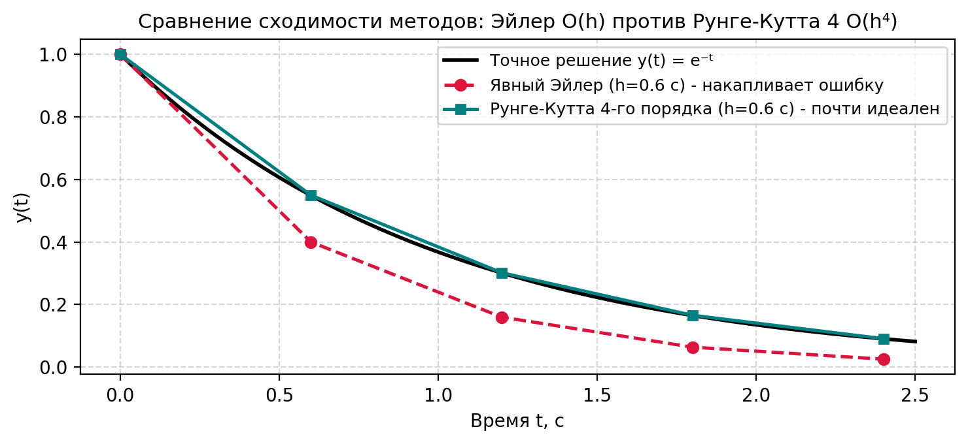
Рис. 5. Сравнение сходимости численных методов: Эйлер O(h) против Рунге-Кутты 4 O(h⁴)
Суть алгоритмов на пальцах
- Явный метод Эйлера (1-й порядок): Путник идет по извилистой горной тропе в густом тумане. В точке tₙ он смотрит под ноги, определяет уклон f(tₙ, xₙ) и шагает строго по прямой на расстояние h: x_{n+1} = x_n + h · f(t_n, x_n). Если тропа резко поворачивает, путник улетает в обрыв! Погрешность метода Эйлера составляет O(h) — чтобы повысить точность в 10 раз, нужно уменьшить шаг в 10 раз (в 10 раз больше вычислений).
- Метод Рунге-Кутты 4-го порядка: Перед тем как сделать шаг h, умный путник отправляет вперед разведчиков: k₁ — уклон в начале шага; k₂ — уклон на полушаге h/2; k₃ — уточненный уклон на полушаге; k₄ — уклон в конце шага h. Затем вычисляется средневзвешенный наклон по правилу Симпсона: x_{n+1} = x_n + (h/6)(k₁ + 2k₂ + 2k₃ + k₄). Погрешность метода составляет O(h⁴)! При уменьшении шага всего в 2 раза точность возрастает в 2⁴ = 16 раз!
Устойчивость явного метода Эйлера и выбор шага
Любимый теоретический вопрос на защите: «Как аналитически доказать, что метод Эйлера может потерять устойчивость при слишком большом шаге?»
Возьмем стандартное апериодическое звено ẋ = - (1/T) x. Применим формулу явного Эйлера с шагом h:
$$x_{n+1} = x_{n} + h \overset{˙}{x_{n}} = x_{n} - \frac{h}{T}x_{n} = \left(1 - \frac{h}{T}\right)x_{n}$$
Чтобы величина x_n при n → ∞ не улетала в бесконечность, множитель перехода по модулю обязан быть меньше единицы:
$$\left[|1 - \frac{h}{T}| < 1\right] ⟹ -1 < 1 - \frac{h}{T} < 1 ⟹ 0 < h < 2T$$
💡 Вывод условия устойчивости
• При h < T: решение плавно и монотонно сходится к нулю.
• При T < h < 2T: решение сходится, но появляются искусственные колебания знака (число в скобках отрицательное).
• При h > 2T: численное решение взрывается (амплитуда растет до бесконечности)!
Поэтому эмпирическое инженерное правило гласит: шаг интегрирования выбирают как h ≤ (0.05 ... 0.1) · T_min.

5. Анализ переходных характеристик и показатели качества
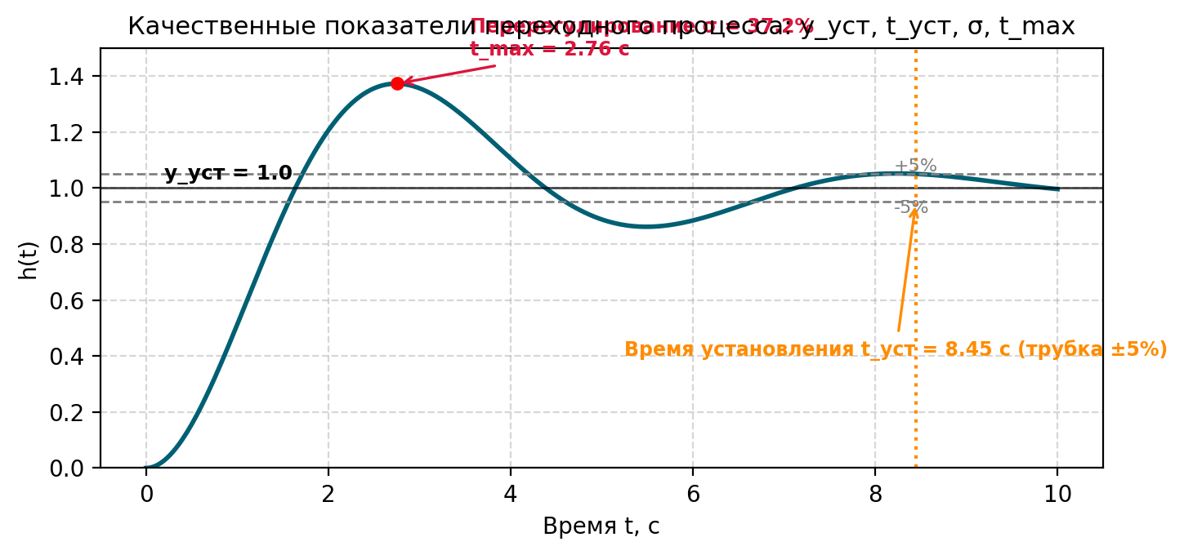
Рис. 6. Показатели качества переходного процесса по кривой h(t)
Переходной функцией (характеристикой) h(t) называют реакцию системы на единичный ступенчатый сигнал 1(t) при нулевых начальных условиях. Импульсной переходной функцией (весовой функцией) w(t) называют реакцию на единичный импульс (дельта-функцию Дирака δ(t)).
Они связаны фундаментальным соотношением: w(t) = dh(t)/dt. В операторной форме: W(p) = p · H(p).
Показатели качества по кривой h(t)
- 1. Установившееся значение y_уст: Значение, к которому стремится выход при t → ∞: y_уст = lim_{p→0} W(p) (по теореме о конечном значении преобразования Лапласа).
- 2. Перерегулирование σ: Максимальный выброс над установившимся значением, выраженный в процентах: σ = [(y_max - y_уст) / y_уст] · 100%. Для чисто апериодических звеньев перерегулирование строго равно 0%, оно возникает только при наличии колебательности (комплексных корней) или форсирующих нулей в числителе.
- 3. Время установления (регулирования) t_уст: Время, начиная с которого кривая h(t) входит в трубку погрешности ±5% (или ±2%) от y_уст и больше никогда из нее не выходит. Внимание: формулу t_уст ≈ 3T можно называть ТОЛЬКО для апериодического звена 1-го порядка (потому что e⁻³ ≈ 0.0498 < 0.05). Для колебательных звеньев или звеньев с нулями t_уст определяется ИСКЛЮЧИТЕЛЬНО по графику!
- 4. Время первого максимума t_max: Момент времени, в который достигается первый наивысший пик переходной характеристики y_max.
6. Практикум: подробный разбор 5 типовых задач от Васильева
Задача 1. Классическое колебательное звено (построение схемы и матриц)
Условие: Дана передаточная функция W(p) = 6 / (p² + 4p + 13). Построить структурную схему на интеграторах, записать модель в пространстве состояний и определить характер корней.
Шаг 1. Дифференциальное уравнение: (p² + 4p + 13) Y(p) = 6 U(p) ⟹ ÿ + 4 ẏ + 13 y = 6 u. Выражаем старшую производную: ÿ = 6 u - 4 ẏ - 13 y.
Шаг 2. Корни характеристического полинома: p² + 4p + 13 = 0. Дискриминант D = 16 - 52 = -36 = (6j)². Корни комплексно-сопряженные: λ₁,₂ = -2 ± 3j. Вещественная часть отрицательна (Re = -2 < 0) ⟹ система устойчива, а переходный процесс носит затухающий колебательный характер.
Шаг 3. Переменные состояния и форма Коши: Назначаем выходы интеграторов: x₁ = y, x₂ = ẏ. Тогда ẋ₁ = x₂, ẋ₂ = ÿ = -13 x₁ - 4 x₂ + 6 u.
$$A = \left(\begin{matrix}0 & 1 \\ -13 & -4\end{matrix}\right), B = \left(\begin{matrix}0 \\ 6\end{matrix}\right), C = \left(\begin{matrix}1 & 0\end{matrix}\right), D = 0$$
Задача 2. Динамика в числителе: Метод вспомогательной переменной
Условие: Дана передаточная функция W(p) = (3p + 8) / (p² + 5p + 6). Построить модель методом вспомогательной переменной.
Шаг 1. Разделение на знаменатель и числитель: Решение:
Шаг 1. Разделение на знаменатель и числитель: Вводим промежуточную переменную X(p) такую, что: X(p) = U(p) / (p² + 5p + 6), а выход собирается по числителю: Y(p) = (3p + 8) X(p).
Шаг 2. Уравнения во времени: Для X(p): ẍ + 5 ẋ + 6 x = u ⟹ ẍ = u - 5 ẋ - 6 x.
Для Y(p): y(t) = 3 ẋ + 8 x.
Шаг 3. Запись в форме Коши: Выбираем переменные состояния: x₁ = x, x₂ = ẋ. Тогда ẋ₁ = x₂, а ẋ₂ = ẍ = -6 x₁ - 5 x₂ + u. Выходное уравнение: y = 8 x₁ + 3 x₂.
$$A = \left(\begin{matrix}0 & 1 \\ -6 & -5\end{matrix}\right), B = \left(\begin{matrix}0 \\ 1\end{matrix}\right), C = \left(\begin{matrix}8 & 3\end{matrix}\right), D = 0$$
Обрати внимание: коэффициенты знаменателя ушли в последнюю строку матрицы А, а коэффициенты числителя [8, 3] стали матрицей С! Это классическая каноническая форма управляемости.
Задача 3. Реальное дифференцирующее звено (Задание 2 из ЛР1)
Условие: Дана передаточная функция W(p) = k·p / (1 + T·p). Составить дифференциальное уравнение, построить схему на интеграторе, записать уравнения Коши и объяснить причину мгновенного скачка на графике.
Шаг 1. Уравнение замыкания: T ẏ + y = k u̇. Делим на T и группируем производные слева: ẏ - (k/T) u̇ = - (1/T) y.
Шаг 2. Переменная состояния: Интегрируя левую часть, вводим переменную состояния как выход интегратора: x = y - (k/T) u ⟹ y = x + (k/T) u. Дифференцируем x: ẋ = - (1/T) y = - (1/T) [x + (k/T) u] = - (1/T) x - (k/T²) u.
Шаг 3. Матрицы формы Коши: Матрицы имеют размерность 1 × 1 (скаляры):
A = [-1/T], B = [-k/T²], C = [1], D = [k/T].
Шаг 4. Физика скачка: Так как степени числителя и знаменателя равны (m = n = 1), матрица прямого прохода D = lim_{p→∞} W(p) = k/T ≠ 0! В начальный момент t = 0⁺ интегратор еще разряжен (x(0) = 0), поэтому выходной сигнал моментально подскакивает на величину y(0⁺) = D = k/T. После этого сигнал экспоненциально спадает к нулю по закону y(t) = (k/T)·e⁻ᵗ/ᵀ. Это идеальный ответ на вопрос Васильева о природе скачка в Задании 2!
Задача 4. Самый трудный случай: Несобственная передаточная функция (m = n = 2)
Условие: Дана передаточная функция W(p) = (2p² + 7p + 10) / (p² + 4p + 3). Найти матрицы Коши и построить схему.
Шаг 1. Выделение прямого прохода D: Так как степени равны, делим старшие коэффициенты: D = b₂ / a₂ = 2 / 1 = 2. Значит, матрица D = 2 ≠ 0!
Шаг 2. Расчет коэффициентов β по формулам Елисеева (Лекция 4): Здесь a₁ = 4, a₀ = 3; b₂ = 2, b₁ = 7, b₀ = 10.
• β₀ = b₂ = 2;
• β₁ = b₁ - a₁ β₀ = 7 - 4 · 2 = 7 - 8 = -1;
• β₂ = b₀ - a₀ β₀ - a₁ β₁ = 10 - 3 · 2 - 4 · (-1) = 10 - 6 + 4 = 8.
Шаг 3. Итоговые матрицы Коши: По схеме на интеграторах получаем каноническую форму наблюдаемости:
$$A = \left(\begin{matrix}-4 & 1 \\ -3 & 0\end{matrix}\right), B = \left(\begin{matrix}-1 \\ 8\end{matrix}\right), C = \left(\begin{matrix}1 & 0\end{matrix}\right), D = 2$$
Задача 5. Каноническая диагональная модель (разложение на простые дроби)
Условие: Для передаточной функции W(p) = (5p + 13) / [(p + 1)(p + 4)] записать канонические уравнения состояния.
Шаг 1. Полюса системы: Знаменатель обращается в ноль при p + 1 = 0 и p + 4 = 0 ⟹ корни λ₁ = -1, λ₂ = -4.
Шаг 2. Разложение на простые дроби методом вычетов: W(p) = c₁ / (p + 1) + c₂ / (p + 4).
• c₁ = lim_{p→-1} [(p + 1) W(p)] = (5·(-1) + 13) / (-1 + 4) = 8 / 3 ≈ 2.667;
• c₂ = lim_{p→-4} [(p + 4) W(p)] = (5·(-4) + 13) / (-4 + 1) = -7 / (-3) = 7 / 3 ≈ 2.333.
Шаг 3. Канонические матрицы: Уравнения полностью расцеплены, матрица состояния диагональна:
$$Λ = \left(\begin{matrix}-1 & 0 \\ 0 & -4\end{matrix}\right), B = \left(\begin{matrix}1 \\ 1\end{matrix}\right), C = \left(\begin{matrix}\frac{8}{3} & \frac{7}{3}\end{matrix}\right), D = 0$$
Задача 6. Переходная матрица состояния Φ(t) = e^{At} через преобразование Лапласа (Лекция 7)
Условие: Дана матрица А = [[0, 1], [-2, -3]]. Найти матрицу переходных процессов Φ(t) = e^{At}.
Шаг 1. Резольвента (pI - A): pI - A = [[p, -1], [2, p + 3]].
Определитель: det(pI - A) = p(p + 3) - (-1)·2 = p² + 3p + 2 = (p + 1)(p + 2).
Шаг 2. Обратная матрица (pI - A)⁻¹: (pI - A)⁻¹ = [1 / ((p + 1)(p + 2))] · [[p + 3, 1], [-2, p]].
Шаг 3. Обратное преобразование Лапласа по элементам: • Элемент (1,1): (p + 3) / ((p + 1)(p + 2)) = 2 / (p + 1) - 1 / (p + 2) ⟹ 2 e⁻ᵗ - e⁻²ᵗ;
• Элемент (1,2): 1 / ((p + 1)(p + 2)) = 1 / (p + 1) - 1 / (p + 2) ⟹ e⁻ᵗ - e⁻²ᵗ;
• Элемент (2,1): -2 / ((p + 1)(p + 2)) = -2 / (p + 1) + 2 / (p + 2) ⟹ -2 e⁻ᵗ + 2 e⁻²ᵗ;
• Элемент (2,2): p / ((p + 1)(p + 2)) = -1 / (p + 1) + 2 / (p + 2) ⟹ -e⁻ᵗ + 2 e⁻²ᵗ.
Итоговая переходная матрица:
$$Φ(t) = \left(\begin{matrix}2 e{}^{-t} - e{}^{-2t} & e{}^{-t} - e{}^{-2t} \\ -2 e{}^{-t} + 2 e{}^{-2t} & -e{}^{-t} + 2 e{}^{-2t}\end{matrix}\right)$$
7. Чек-лист Васильева: 10 каверзных вопросов на защите
Вопрос преподавателя | Идеальный ответ студента | Чего нельзя говорить ни в коем случае
1. Зачем нужно пространство состояний, если есть передаточные функции? | Передаточная функция описывает объект только как «черный ящик» при нулевых НУ. Пространство состояний раскрывает внутренние процессы (накопление энергии), учитывает ненулевые НУ и легко обобщается на нелинейные и многосвязные системы. | «Оно просто удобнее для матриц в компьютере».
2. Почему в аналоговых схемах нельзя дифференцировать? | АЧХ дифференциатора A(ω) = ω. На высоких частотах помехи датчиков и шум квантования усиливаются до бесконечности, вызывая перегрузку ОУ и расходимость модели. Интегратор же, наоборот, подавляет ВЧ-шумы. | «Потому что в SimInTech нет такого блока» (он там есть, но его не используют).
3. Сколько интеграторов будет в схеме для звена n-го порядка? | Ровно n штук. Число интеграторов строго равно порядку старшей производной дифференциального уравнения (порядку характеристического полинома). | Называть число, отличное от порядка знаменателя.
4. Что физически означают переменные состояния? | Это выходы интеграторов. Физически они соответствуют величинам, способным накапливать энергию (заряд конденсатора, скорость массы, давление в емкости). | «Это просто любые переменные из формулы».
5. Когда матрица прямого прохода D не равна нулю? | Когда степень полинома числителя передаточной функции равна степени знаменателя (m = n). Тогда сигнал проходит на выход мгновенно через прямой безынерционный канал. | «Она всегда равна нулю».
6. В чем разница между явным Эйлером и Рунге-Куттой 4? | Эйлер делает шаг по наклону в начальной точке (погрешность O(h)). Рунге-Кутта 4 делает 4 промежуточных замера уклона и усредняет их по правилу Симпсона (погрешность O(h⁴)). | «Рунге-Кутта просто точнее считает интеграл».
7. При каком условии метод Эйлера теряет устойчивость? | При шаге h > 2·T_min, где T_min — наименьшая постоянная времени системы. В этом случае множитель перехода |1 - h/T| > 1, и погрешность экспоненциально растет. | «При любом большом шаге» (нужно четко знать формулу h < 2T!).
8. Почему в отчете время установления бралось по графику, а не по формуле 3T? | Формула t_уст ≈ 3T справедлива только для звена 1-го порядка (где e⁻³ ≈ 5%). Для звеньев 2-го порядка и систем с числителем время определяется суперпозицией мод и измеряется строго по вхождению в трубку ±5%. | «Я просто забыл формулу» или «мне так программа посчитала».
9. Что такое каноническая матрица состояния? | Это диагональная матрица Λ = diag(λ₁, ..., λₙ), на диагонали которой стоят собственные числа (полюса) системы. В ней уравнения полностью расцеплены и решаются независимо. | «Это обычная матрица с коэффициентами уравнения».
10. Как связаны переходная h(t) и импульсная w(t) характеристики? | Импульсная характеристика является производной от переходной: w(t) = dh(t)/dt. В операторной форме: W(p) = p · H(p). | Путать их местами или говорить, что они не связаны.

8. Разбор официальных контрольных вопросов к защите (стр. 11 методички)
В методическом пособии к лабораторной работе № 1 (стр. 11) приведен официальный перечень контрольных вопросов. Ниже даны исчерпывающие ответы с математическими выкладками, схемами и физическими пояснениями.
8.1. Вопрос 1: Метод последовательного понижения порядка для звеньев 1-го и 2-го порядков
Суть метода: преобразование исходного дифференциального уравнения n-го порядка в цепочку из n последовательно соединенных интеграторов без использования дифференцирующих звеньев.
- 1. Выражение производной: Разрешение относительно старшей производной: для звена 2-го порядка a₂ÿ + a₁ẏ + a₀y = b₀u выражаем наивысшую производную выходного сигнала:
$$\overset{¨}{y} = \frac{1}{a_{2}}\left(b_{0}u - a_{1}\overset{˙}{y} - a_{0}y\right)$$
- 2. Интегрирование: Цепочка интеграторов: сигнал ÿ поступает на вход 1-го интегратора (1/s), на выходе образуется ẏ = x₂. Сигнал ẏ подается на вход 2-го интегратора, на выходе получается y = x₁. Каждый интегратор последовательно понижает порядок производной на единицу.
- 3. Замыкание связей: Обратные связи: сигналы ẏ и y с выходов интеграторов умножаются на масштабные коэффициенты (-a₁/a₂) и (-a₀/a₂) и заводятся на сумматор перед 1-м интегратором вместе со входным сигналом (b₀/a₂)u.
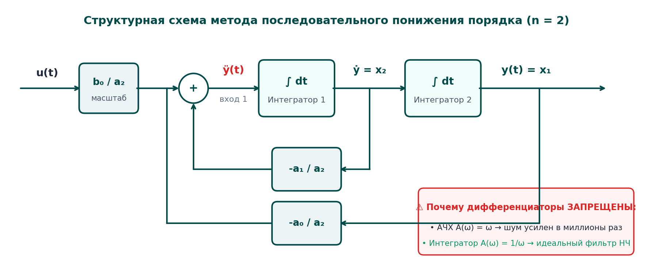
Рис. 8.1. Принцип последовательного понижения порядка на двух интеграторах и физический запрет дифференцирования
💡 Главное правило при защите Вопроса 1
Число интеграторов в схеме ВСЕГДА строго равно порядку старшей производной уравнения (порядку системы n). Переменные состояния — это строго выходы интеграторов (x₁ = y, x₂ = ẏ). Дифференциаторы запрещены из-за усиления ВЧ-шумов A(ω) = ω.

8.2. Вопрос 2: Понятие переходной функции h(t) и методика ее аналитического расчета
Переходной функцией h(t) называется реакция системы на единичный ступенчатый сигнал u(t) = 1(t) при строго нулевых начальных условиях (x_i(0) = 0).
- 1. Связь с W(p): Операторный метод Лапласа: изображение скачка U(p) = 1/p. Изображение выхода H(p) = W(p) / p, а оригинал находится через обратное преобразование:
$$H(p) = W(p) · \frac{1}{p} = \frac{W(p)}{p} ⇒ h(t) = L^{-1}\left(\frac{W(p)}{p}\right)$$
- 2. Звено 1-го порядка: Апериодическое звено 1-го порядка W(p) = k / (Tp + 1): разложение на простейшие дроби дает экспоненциальный процесс:
$$H(p) = \frac{k}{p(Tp + 1)} = k · \left[\frac{1}{p} - \frac{1}{p + 1/T}\right] ⇒ h(t) = k · \left(1 - e{}^{-t / T}\right)$$
- 3. Колебательное звено: Колебательное звено 2-го порядка (ξ < 1): комплексно-сопряженные полюса p₁,₂ = -α ± jω_d (где α = ξ/T, ω_d = √(1-ξ²)/T) дают затухающую синусоиду:
$$h(t) = k · \left[1 - e{}^{-α t}\left(cos(ω{}_{d}t) + \frac{α}{ω_{d}}sin(ω{}_{d}t)\right)\right]$$
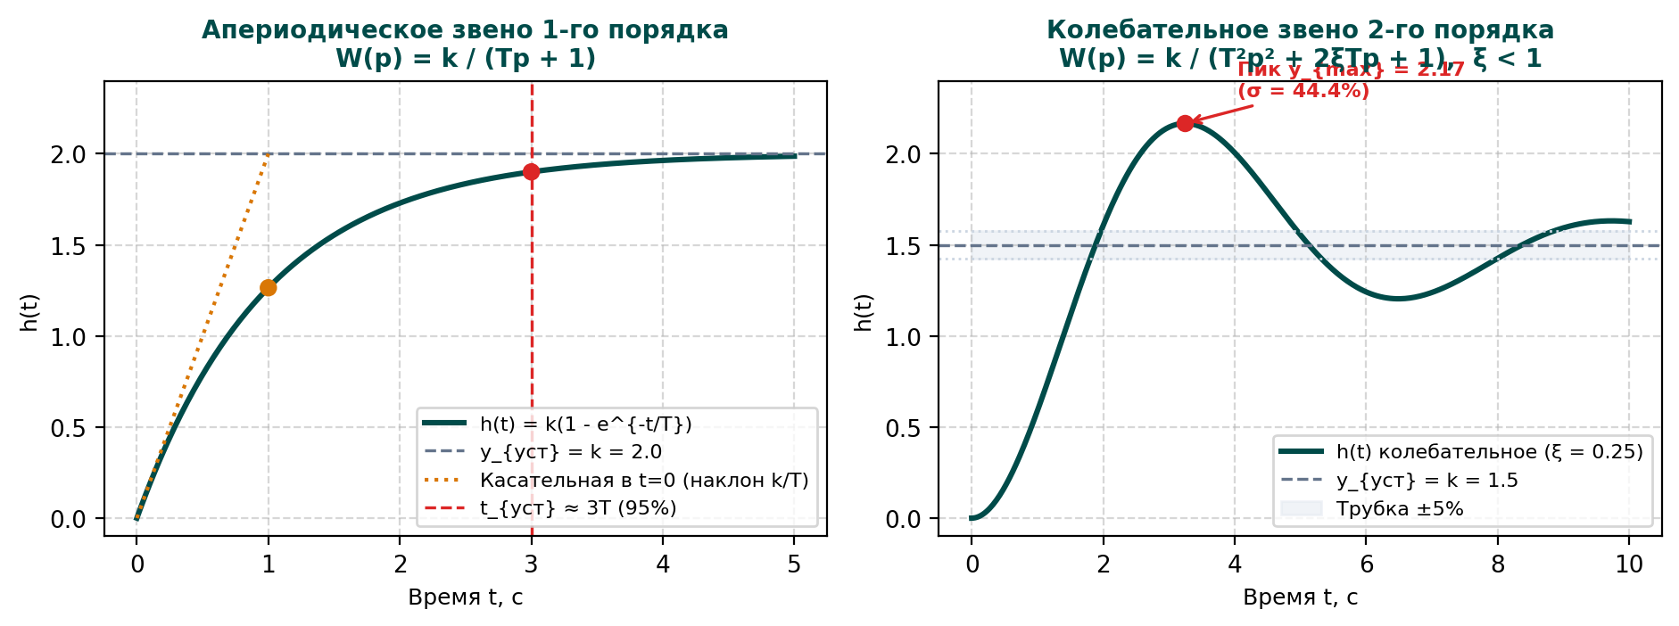
Рис. 8.2. Аналитически рассчитанные эталонные переходные функции h(t) для звеньев 1-го и 2-го порядков
💡 Ловушка преподавателя о начальных условиях
При ненулевых НУ реакция объекта состоит из суммы свободного и вынужденного движений. Переходная характеристика h(t) определяется ИСКЛЮЧИТЕЛЬНО при строго нулевых начальных условиях!

8.3. Вопрос 3: Методика оценки погрешности численного интегрирования и зависимость ошибки от шага
Точность численного метода Рунге–Кутты 4-го порядка исследовалась путем сравнения численного решения h_м(t) с эталонным аналитическим расчетом h(t) на интервале времени установления [0, t_уст].
- 1. Непрерывная мера: Непрерывная интегральная среднеквадратическая погрешность (СКО):
$$δ = \sqrt{\frac{1}{t_{уст}} {∫^{t_{уст}}}_{0}\left(h(t) - h_{м}(t)\right){}^{2} dt}$$
- 2. Дискретный расчет в SimInTech: Дискретная формула, вычисляемая в блоке пользователя SimInTech по точкам расчетной сетки t_i = i · h (где N = [t_уст / h]):
$$δ = \sqrt{\frac{1}{N} {∑^{N}}_{i=1}\left(h(t{}_{i}) - h_{м}(t{}_{i})\right){}^{2}}$$
- Зона малых шагов (h ≪ T): метод РК-4 имеет локальную погрешность O(h⁵) и глобальную O(h⁴). Ошибка практически лежит на нулевой оси.
- Зона средних шагов: погрешность плавно нарастает пропорционально четвертой степени шага h⁴.
- Порог устойчивости (h → 2T_min): при превышении критического шага h > 2T_min численная схема теряет устойчивость, и решение лавинообразно разваливается.
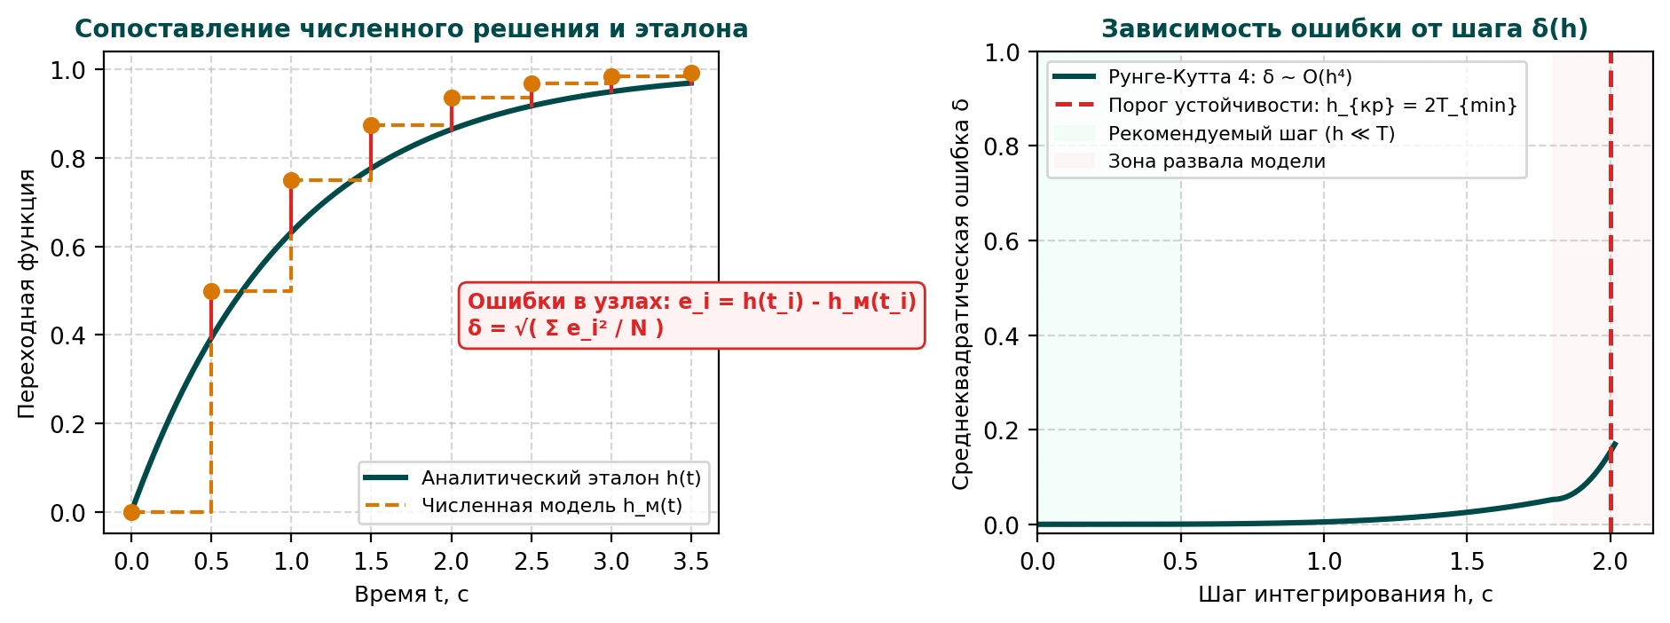
Рис. 8.3. Схема оценки погрешности в узлах сетки и кривая зависимости ошибки от шага δ(h) с порогом устойчивости 2T_min
💡 Внимание к методичке
Интегрирование ошибки ведется строго до времени установления t_уст, чтобы не искажать интегральную меру накоплением постоянной статической ошибки на бесконечном интервале времени.

8.4. Вопрос 4: Моделирование систем с производными входного сигнала (звенья с нулями)
Если дифференциальное уравнение объекта содержит производные входа u(t) (нули передаточной функции), прямое дифференцирование входного сигнала недопустимо, так как производная от единичного скачка 1(t) дает бесконечный дельта-импульс Дирака δ(t).
- 1. Архитектура схемы: Наблюдаемая каноническая форма: цепочка строится из n интеграторов, а непродифференцированный вход u(t) подается непосредственно на входы сумматоров перед КАЖДЫМ интегратором с коэффициентами β_i.
- 2. Прямой проход D: Формирование выхода: сигнал y(t) снимается с последнего интегратора с добавлением прямого канала: y = x₁ + D u, где D = β_n = b_n / a_n.
- 3. Условие D ≠ 0: Если m < n, то D = 0 (система чисто инерционная). Если m = n, то D ≠ 0 (на выходе возникает мгновенный скачок при подаче ступени на вход).
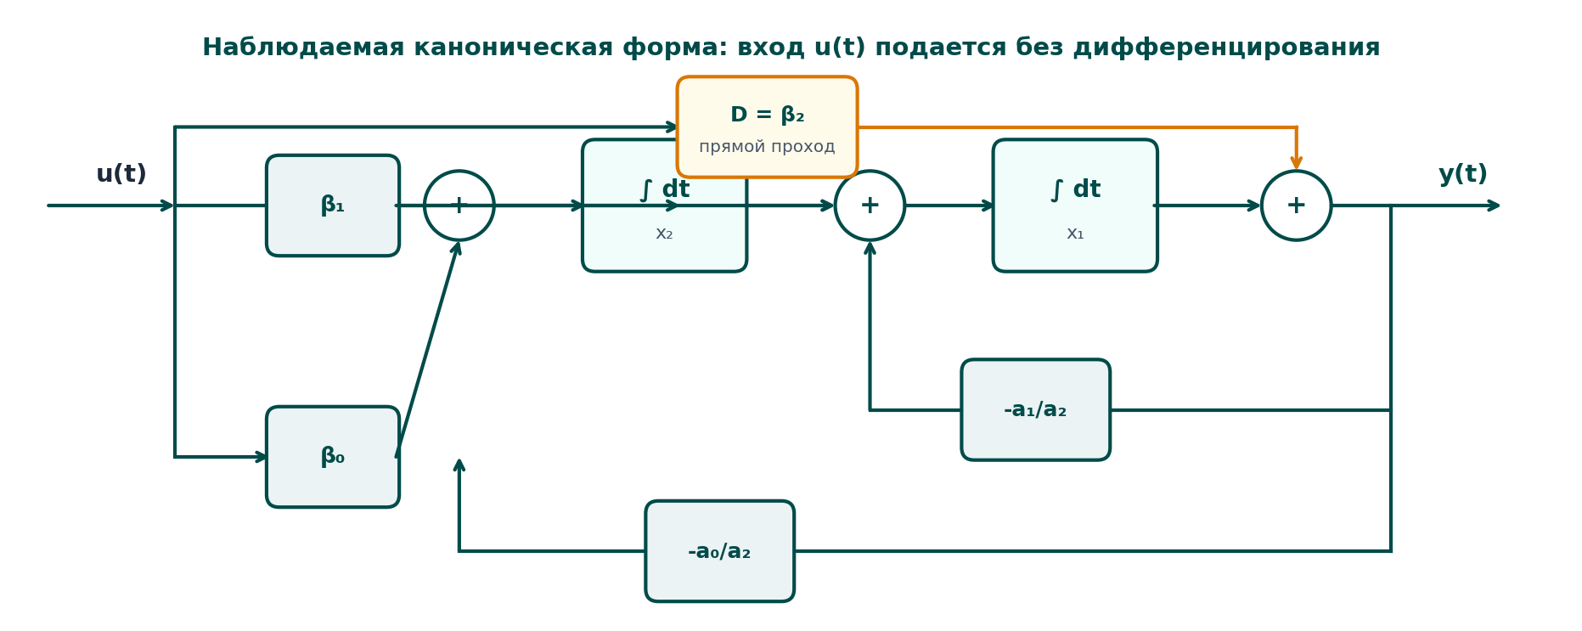
Рис. 8.4. Структурная схема звена с нулями в передаточной функции (наблюдаемая каноническая форма с промежуточным суммированием)
💡 Ключевая мысль для защиты Вопроса 4
Схема с промежуточным суммированием полностью исключает операцию дифференцирования входа. Входной сигнал u(t) распределяется по интеграторам через масштабные коэффициенты β_i.

8.5. Вопрос 5: Правило составления уравнений состояния по готовой аналоговой схеме
Переход от аналоговой схемы к нормальной форме Коши выполняется по строгому 3-шаговому алгоритму:
- Шаг 1. Переменные состояния: Выходы всех n интеграторов схемы обозначаются как переменные состояния x₁, x₂, ..., x_n. Вектор x имеет размерность n × 1.
- Шаг 2. Производные: Сигнал на входе i-го интегратора физически равен первой производной его выходной переменной ẋ_i(t). Для каждого интегратора считывается сумматор перед ним:
$$\overset{˙}{x_{i}}(t) = {∑^{n}}_{j=1}a_{ij}x_{j}(t) + b_{i}u(t)$$
- Шаг 3. Выход системы: Считывается выходной сумматор системы, суммирующий выходы интеграторов и прямой вход u(t):
$$y(t) = {∑^{n}}_{j=1}c_{j}x_{j}(t) + D u(t)$$
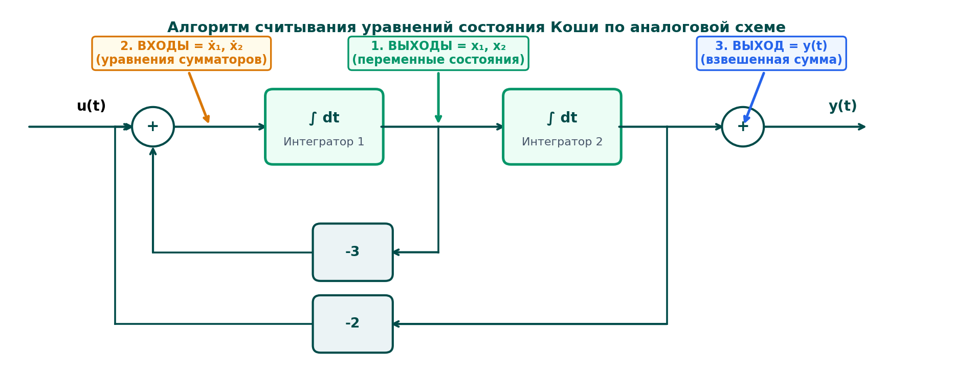
Рис. 8.5. Три правила составления уравнений состояния Коши по готовой аналоговой структурной схеме
💡 Секрет быстрого ответа у доски
Помните: 1) Входы интеграторов — это ẋ_i; 2) Выходы интеграторов — это x_i; 3) Сумматор выхода — это y. Ошибиться невозможно!

8.6. Вопрос 6: Матричная форма уравнений состояния и физический смысл матриц A, B, C, D
Нормальная форма Коши записывается в компактном векторно-матричном виде:
$$\overset{˙}{x}(t) = Ax(t) + Bu(t), y(t) = Cx(t) + D u(t)$$
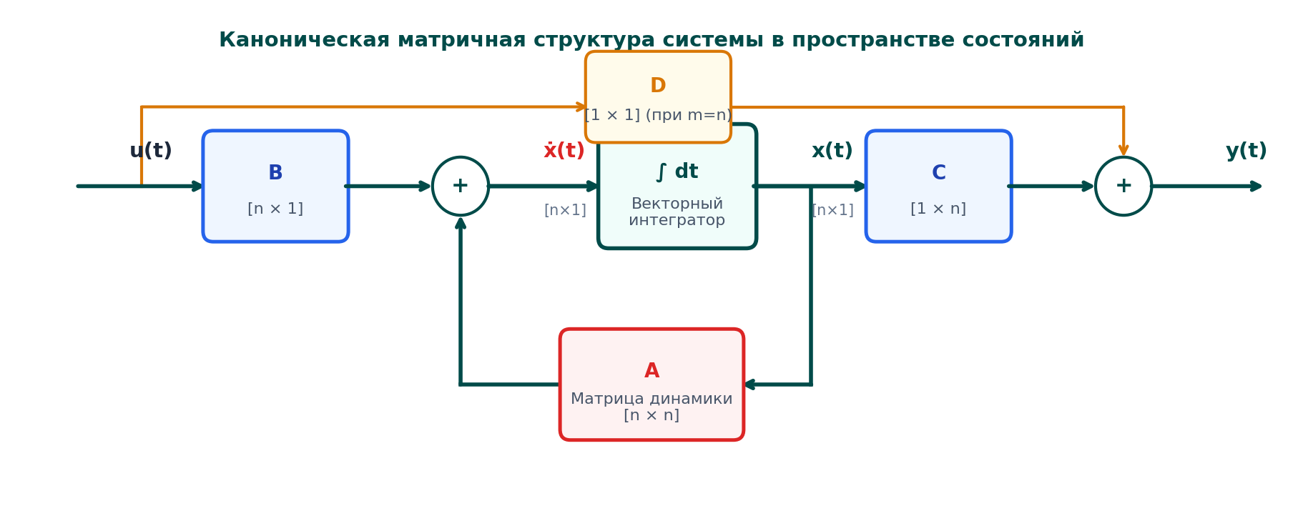
Рис. 8.6. Векторно-матричная структурная схема системы в пространстве состояний (нормальная форма Коши)
- Матрица состояния A (n × n) — свободное движение при u = 0. Собственные числа det(λI - A) = 0 равны полюсам W(p).
- Вектор управления B (n × 1) — передача управляющего воздействия u на сумматоры перед интеграторами.
- Вектор наблюдения C (1 × n) — весовые коэффициенты сложения x_j на выходном сумматоре.
- Скаляр прямого прохода D (1 × 1) — безынерционная прямая связь «вход → выход» (D ≠ 0 только при m = n).
Сводное соответствие элементов схемы и матриц Коши приведено в таблице 8.1.
Элемент схемы | Матрица / вектор | Размерность | Физический смысл в системе
Входы интеграторов | Вектор производных ẋ(t) | n × 1 | Скорости изменения накопленной энергии
Выходы интеграторов | Вектор состояния x(t) | n × 1 | Переменные состояния (заряды, токи, скорости)
Обратные связи перед интеграторами | Матрица состояния A | n × n | Внутренняя динамика, устойчивость, полюса
Каналы от входа u к интеграторам | Вектор управления B | n × 1 | Распределение входной энергии по накопителям
Сумматор выходного сигнала y | Вектор наблюдения C | 1 × n | Весовое сложение координат в измеряемый выход
Прямой канал от входа u к выходу y | Скаляр прямого прохода D | 1 × 1 | Мгновенная безынерционная связь (при m = n)
💡 Итоговая шпаргалка для защиты
1) Входы интеграторов = ẋ_i; 2) Выходы интеграторов = x_i; 3) Сумматоры перед интеграторами дают строки матрицы A и вектора B; 4) Выходной сумматор дает вектор C и скаляр D. Знание этих 4 пунктов гарантирует высший балл на защите!

